Студия «Дизайн» Ворожова Т.В.
7 декабря 2020 года группа № 1, 14.00-14.45
Тема занятия «Основные свойства объёмно-пространственных форм: масса, величина, геометрический вид, положение в пространстве» занятие 1,2

На прошлых занятиях мы с вами узнали, что такое что такое форма? что такое стайлинг? что такое форма одежды? что такое силуэт?
Давайте вместе разберемся что же такое объёмно-пространственная форма? Любая форма так или иначе взаимодействует с пространством. Значит, как бы ни была построена форма, двумя основными компонентами ее структуры служат объем и пространство. Конечно, само понятие «объемно-пространственная структура» только условно применимо ко всякой форме. Гладко обкатанный морем камень— это форма, но пространственное, строго говоря, не структура; пчелиные соты — наиболее характерный пример закономерно построенной объемно-пространственной структуры, а в прозрачной сетке, сотканной пауком, материала уже так мало, что об объемно-пространственной структуре опять-таки можно говорить лишь условно.
В основе восприятия объёмно-пространственных форм лежат свойства, присущие всем архитектурным объёмам и используемые в архитектурной композиции:
- геометрический вид;
- положение в пространстве;
- величина;
- масса;
- фактура;
- свет;
- цвет.
Рассмотрим каждое из этих свойств
Геометрический вид
Вид формы композиционного элемента определяется: стереометрическим характером очертания поверхности фигуры; соотношением размеров формы по трём координатам. Композиционные элементы по характеру стереометрического очертания условно можно разделить на несколько групп.
К первой группе относятся формы, образованные параллельно перпендикулярными плоскостями, – куб и параллелепипед. | 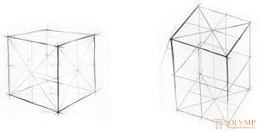
Ко второй группе относятся формы, образованные плоскостями и имеющие неперпендикулярные грани, – пирамиды, призмы, многогранники. | 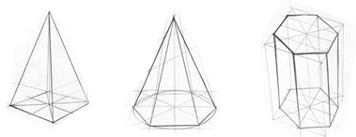
Третья группа включает все тела вращения и формы, образованные криволинейными поверхностями, – шар, цилиндр, конус, формы с параболическими и гиперболическими поверхностями и т. д. | 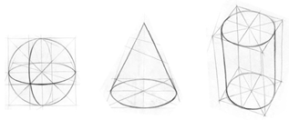
К четвёртой группе можно отнести бесчисленное количество сложных стереометрических фигур, имеющих прямолинейные и криволинейные поверхности.  На рисунке моностатическое тело (гембец) | 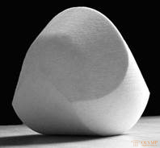
Положение формы в пространстве  по расположению между собой формы могут находиться: на некотором расстоянии, примыкать друг к другу, врезаться друг в друга. Наиболее активное взаиморасположение в композиции – врезка одного элемента в другой. Наиболее пассивное – примыкание | 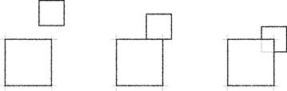
Величина формы  величина формы рассматривается как соотношение протяженностей формы по трём координатам, как соотношение двух или более форм между собой и по отношению к человеку | 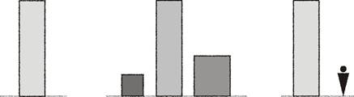
Масса (массивность) Это свойство объёмно-пространственных форм, которое имеет ряд особенностей: - с изменением формы по величине, при прочих равных условиях изменяется масса; следовательно, большая форма воспринимается более массивной | 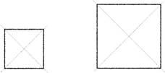
Фактура. Под фактурой подразумевается характер поверхности того слоя художественного произведения, который непосредственно воспринимается зрителем. Исходя из общего определения объёмно пространственной формы, фактурой можно считать характер поверхности различного масштаба – от шероховатости до степени расчленённости плоскости фасада здания. Фактура в определённой степени характеризует объёмно-пространственную форму и всегда являлась одним из средств художественной выразительности. Выразительные возможности фактуры выявляются светом – одним из важнейших средств демонстрации художественных качеств объёмно пространственной формы.

Светотень. Свет обеспечивает возможность восприятия зрителем объёма, поверхности и пространства. При изменяющемся направлении освещения одна и та же форма производит различное впечатление; так, например, один и тот же карниз здания, в зависимости от времени дня, года и географического объекта, может создавать тени различной глубины. Распределение светотени при восприятии объёмно-пространственных форм может меняться от полной затенённости до максимальной освещённости. Это может зависеть как от направления света, так и от силы источника света. При предельных состояниях светотени восприятие формы затруднено.
Цвет. Различают цвет света, падающего на объёмно-пространственную форму или хроматическую структуру видимого спектра, и цвет тела, т. е. собственный цвет формы. Видимый спектр состоит из тёплой гаммы (жёлтый - оранжевый - красный цвета и промежуточные состояния) и из холодной гаммы (зелёный - синий – фиолетовый цвета и промежуточные состояния). Исходными основными цветами служат три цвета: красный, жёлтый и синий. Смешанные попарно, они дают остальные спектральные цвета. Сумма трёх исходных цветов составляет белый (ахроматический) цвет.

Вот какой сложный, но интересный материал для вас сегодня я приготовила. А сейчас давайте посмотрим видео. Смотрим внимательно, задания выполняем. https://www.youtube.com/watch?v=IzGd8X2QjKM
Сегодняшнее занятие подошло к концу. Ваше задание – сделайте фото своей комнаты и перечислите плоскостные предметы и объёмные предметы. К следующему занятию подготовить: белую бумагу для рисования А4, линейку, угольник, простой карандаш, ластик, цветные карандаши, фломастеры. Если у вас возникнут трудности или вопросы – пишите, звоните. Номер электронной почты tanuhav2200@gmail.com или на номер в WhatsApp 89045467366.

